MOÇÃO DE CONGRATULAÇÃO Nº ___/2025/GAB. PROF. EDINHO

EXMO. SR. PRESIDENTE DA CÂMARA MUNICIPAL DE SUMARÉ,

É com grande honra e satisfação que apresento a esta Egrégia Casa de Leis a presente Moção de Congratulação, destinada ao jovem empreendedor Lucas Schmidt, em reconhecimento à sua história de superação, criatividade e inspiração para nossa comunidade. Sua dedicação e empreendedorismo são verdadeiros exemplos de resiliência e inovação, merecedores de nosso mais elevado apreço.
Nascido no Rio Grande do Sul, Lucas mudou-se para Sumaré ainda criança, acompanhando sua mãe, que enfrentava problemas de saúde. Filho de um pintor de paredes, ele sempre demonstrou determinação e resiliência. Aos 13 anos, começou a trabalhar ao lado do pai e, aos 15, atuou como repositor de hortifrúti em uma rede de supermercados. Aos 18, ingressou em uma assistência técnica e iniciou um curso de solda no Senai, buscando qualificação profissional.
Sua trajetória ganhou novos rumos quando, após um processo seletivo, foi contratado por uma multinacional, onde teve seu primeiro contato com o universo das vendas. No entanto, com o advento da pandemia, Lucas viu-se diante de um novo desafio: a necessidade de recomeçar. Foi então que, observando a demanda por ovos no condomínio onde morava, decidiu iniciar um pequeno negócio. Essa iniciativa marcou o início de uma jornada que o levaria a se tornar um exemplo de empreendedorismo e criatividade.
Lucas enfrentou dificuldades, como a tentativa frustrada de uma sociedade durante a pandemia, mas não desistiu. Decidiu vender produtos nos semáforos, onde encontrou uma forma de se reinventar. Com placas criativas e mensagens inspiradoras, como “Quero ser empresário, tudo tem um começo, paçoca a 1 real”, ele conquistou a simpatia e o respeito das pessoas. Sua abordagem positiva e empática chamou a atenção não apenas dos clientes, mas também da mídia, fazendo com que sua história viralizasse nas redes sociais.
Uma de suas placas, que dizia “Paçoca a 5 reais. Se você sorrir, eu faço a 1”, tornou-se símbolo de sua filosofia de vida: transmitir alegria e otimismo mesmo diante das adversidades. Lucas também usou sua visibilidade para promover causas sociais, como a placa que incentivava a alimentação de cães de rua: “Já alimentou um cãozinho de rua hoje? Ração 1 real”.
Além de sua atuação como vendedor ambulante, Lucas investiu em sua formação, participando de mentorias e cursos que o capacitaram como coaching, analista DISC e treinador comportamental. Ele também compartilha seu conhecimento por meio de um e-book, no qual ensina estratégias para se posicionar no Instagram, comercializado em seu perfil @ovendedorambulante.
Atualmente, Lucas continua atuando nos semáforos da Avenida Rebouças, em Sumaré, onde mantém seu sustento e seu sonho de, um dia, abrir um negócio físico. Sua história é um testemunho de que é possível transformar desafios em oportunidades, sempre com criatividade, empatia e determinação.
Assim, rendemos nossas homenagens a Lucas Schmidt por meio desta Moção de Congratulação, um jovem que, com sua coragem e criatividade, tem escrito uma história de superação e inspiração para todos nós.
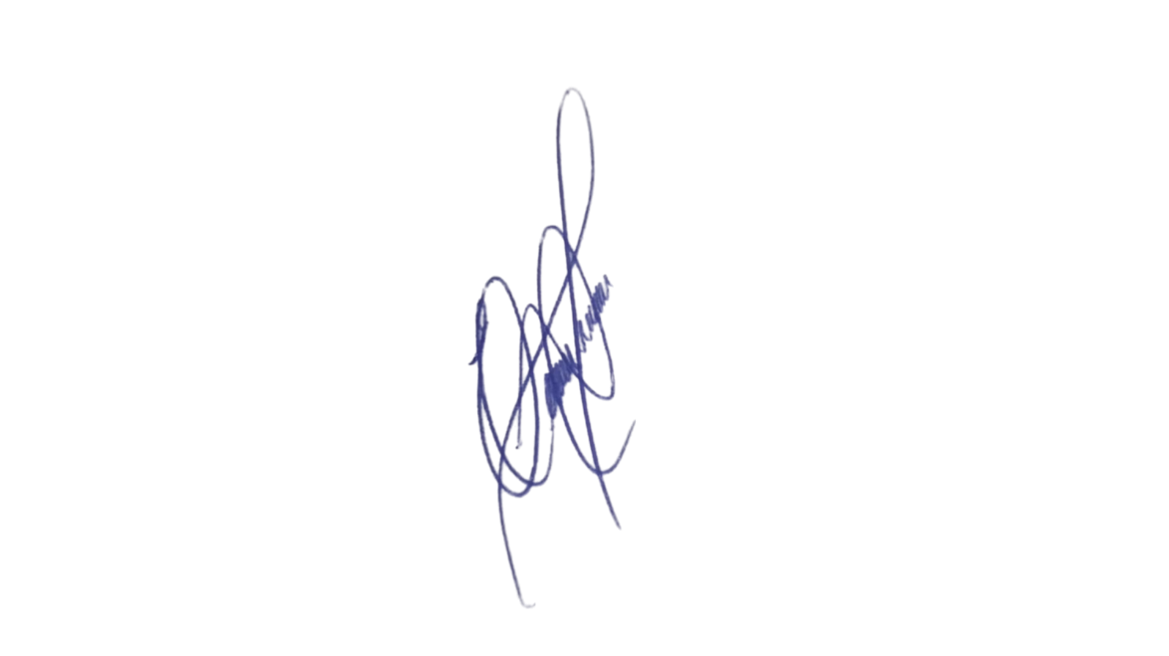
Sala das Sessões, 25 de março de 2025.

PROFESSOR EDINHO
VEREADOR

